
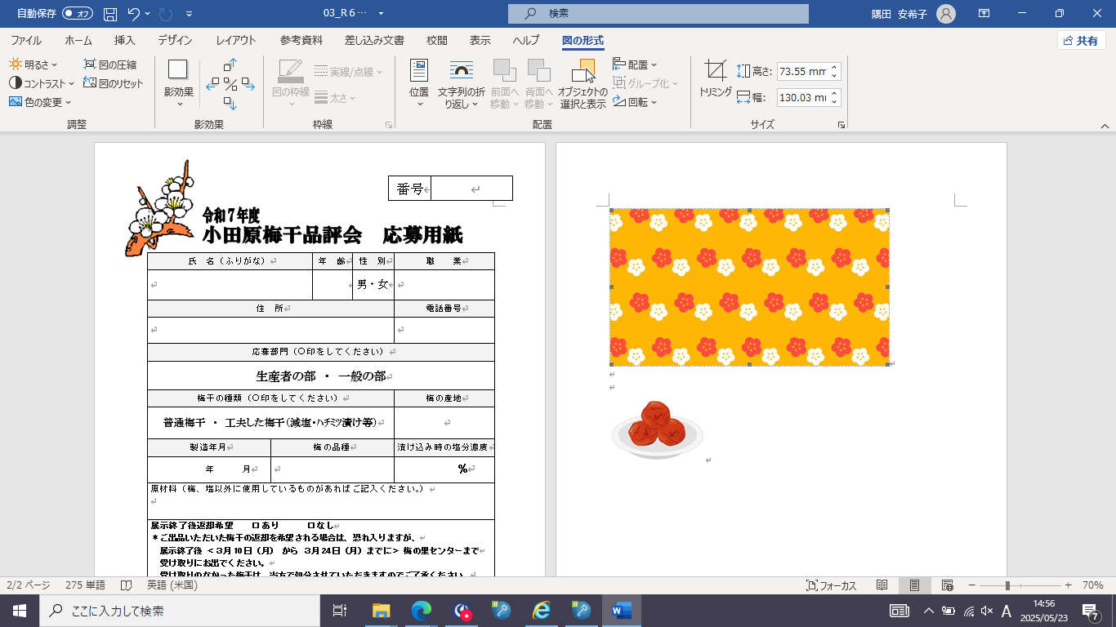
番号

氏 名（ふりがな） |  | 年 齢 | 性 別 | 職 業
 |  |  | 男・女
住 所 |  |  |  | 電話番号
応募部門（○印をしてください）
生産者の部 ・ 一般の部
梅干の種類（○印をしてください） |  |  |  | 梅の産地
普通梅干 ・ 工夫した梅干（減塩・ﾊﾁﾐﾂ漬け等）
製造年月 | 梅の品種 |  |  | 漬け込み時の塩分濃度
年 月 |  |  |  | ％
原材料（梅、塩以外に使用しているものがあればご記入ください。）

展示終了後返却希望 □あり □なし
＊ご出品いただいた梅干の返却を希望される場合は、恐れ入りますが、
展示終了後 ＜３月２日（月） から ３月27日（金）までに＞ 梅の里センターまで受け取りにお出でください。
受け取りのなかった梅干は、当方で処分させていただきますのでご了承ください。


